Documento de Requisitos Funcionais
Moto Campos

Histórico de Alterações
Data | Versão | Descrição | Autor
<15/08/23> | 1.0 | Foi adicionado o estudo de viabilidade | Matheus de sá
<21/08/23> | 1.1 | Foi adicionado a descrição do sistema | Lucas Henrique
<05/09/23> | 1.2 | Foi adicionado as historias de usuario | Lucas e Matheus
<20/09/23> | 1.3 | Foi adicionado os requisitos funcionais | Matheus e Lucas
<01/10/23> | 1.4 | Foi adicionado os casos de uso | Matheus de sá
<19/10/23> | 1.5 | Foi adicionado o diagrama de classes | Lucas Henrique

Evidências das Homologações
Versão | Aprovador | Evidência de Homologação
1.1 | LUCAS HENRIQUE | NULL
1.4 | Matheus de sá | NULL

Conteúdo
1. Introdução 3
1.1 Visão geral do documento 3
1.2 Convenções, termos e abreviações 3
1.2.1 Identificação dos requisitos 3
1.2.2 Prioridades dos requisitos 3
2. Visão geral do sistema 3
2.1 Abrangência e sistemas relacionados 3
2.2 Descrição do cliente 3
2.3 Descrição dos usuários 3
3. Requisitos funcionais 3
3.1 Lista requisitos funcionais 3
[RF001] Cadastro de produtos 3
[RF002] Controle de estoque 3
4. Requisitos funcionais fora do escopo 3
5. Referências 3
6. Especificações complementares 3

Introdução
Este documento especifica os requisitos funcionais do sistema MotoCampos , fornecendo aos desenvolvedores as informações necessárias para o projeto e implementação, assim como para a realização dos testes e homologação do sistema.
Visão geral do documento
Além desta seção introdutória, as seções seguintes estão organizadas como descrito abaixo.
Seção 2 – Visão geral do sistema: apresenta uma visão geral do sistema, caracterizando qual é o seu escopo e descrevendo seus usuários.
Seção 3 – Requisitos funcionais: especifica as funcionalidades do sistema.
Seção 4 – Requisitos funcionais fora do escopo: apresenta as características que de antemão não farão parte do sistema.
Seção 5 – Referências: apresenta referências para outros documentos utilizados para a confecção deste documento.
Seção 6 – Especificações complementares: Lista dos documentos de especificação complementares produzidos durante o levantamento dos requisitos funcionais, tais como:
- Protótipo throw away: apresenta um esboço da interface gráfica do usuário que será evoluído no fluxo de especificação de casos de uso.
- Identidade Visual do sistema: apresenta uma descrição da identidade visual que será usada como referência.
- Glossário: apresenta a descrição dos termos próprios do negócio,
Convenções, termos e abreviações
A correta interpretação deste documento exige o conhecimento de algumas convenções e termos específicos, que são descritos a seguir.
Identificação dos requisitos
Por convenção, a referência a requisitos é feita através do nome da subseção onde eles estão descritos, seguidos do identificador do requisito, de acordo com a especificação a seguir:
[nome da subseção. identificador do requisito]
Por exemplo, o requisito funcional [Recuperação de dados.RF016] deve estar descrito em uma subseção chamada “Recuperação de dados”, em um bloco identificado pelo número [RF016].
Os requisitos devem ser identificados com um identificador único. A numeração inicia com o identificador [RF001] e prossegue sendo incrementada à medida que forem surgindo novos requisitos.
Prioridades dos requisitos
Para estabelecer a prioridade dos requisitos, na seção e, foram adotadas as denominações “essencial”, “importante” e “desejável”.
Essencial é o requisito sem o qual o sistema não entra em funcionamento. Requisitos essenciais são requisitos imprescindíveis, que têm que ser implementados impreterivelmente.
Importante é o requisito sem o qual o sistema entra em funcionamento, mas de forma não satisfatória. Requisitos importantes devem ser implementados, mas, se não forem, o sistema poderá ser implantado e usado mesmo assim.
Desejável é o requisito que não compromete as funcionalidades básicas do sistema, isto é, o sistema pode funcionar de forma satisfatória sem ele. Requisitos desejáveis podem ser deixados para versões posteriores do sistema, caso não haja tempo hábil para implementá-los na versão que está sendo especificada.
Visão geral do sistema
O nosso software tem como objetivo, facilitar o gerenciamento do fluxo de entrada e saída de todas as peças e dos componentes utilizados na prestação de serviços de manutenção e reparo de motos. Além disso por meio do sistema sera possivel regristar os serviços prestados no dia, por meio disto o sistema cuidará do caixa (controle de caixa), do estoque (controle de estoque) e dos serviços prestados pela empresa(controle de serviços).
A principal finalidade é garantir que a oficina tenha sempre o estoque adequado de peças , evitando a falta de itens essenciais e o excesso de produtos parados, o que pode gerar custos desnecessários. Também é um dos objetivos realizar o controle dos serviços prestados, algo muito útil para uma oficina, Além de que com o controle de caixa, estoque e de serviços será possível maximizar o lucro da empresa e fazer um bom software.
Abrangência e sistemas relacionados
O sistema Moto campos permitirá ao TCE:

- Cadastro de produtos
- Controle de estoque
- Registro de fornecedores
- Vendas
- Gestão de clientes
- Controle de caixa
- Relatórios e análises
- Controle de acessos
- Backup e segurança
- Controle de serviços

Nota: As características listadas acima têm como objetivo apenas sumarizar uma primeira expectativa sobre o que o sistema deve fazer, porém, para que essa expectativa seja implementada, é necessário que corresponda aos requisitos registrados na seção 3.

O Moto campos utilizará informações e processos implementados nos sistemas:

- Sistema operacional Windows : O sistema ira rodar utilizando o Windows como sistema primário e principal.
- PostgreSQL/pgAdimin : o pgAdimin ira controlar o banco de dados do sistema, permitindo uma maior confiabilidade do sistema.
Descrição do cliente
O cliente é uma oficina de motos estabelecida para atender entusiastas e proprietários de motocicletas. Sua atuação se concentra no segmento de serviços e manutenção de motos, oferecendo uma ampla gama de serviços, desde reparos mecânicos e elétricos até customização e personalização de motocicletas. A oficina busca um sistema que otimize a gestão de suas operações diárias, incluindo o agendamento de serviços, o controle de estoque de peças e acessórios, a gestão de clientes e fornecedores, além de auxiliar na administração financeira. O objetivo principal é aprimorar a eficiência operacional e proporcionar um melhor atendimento aos clientes, garantindo um serviço de alta qualidade e uma experiência positiva na oficina de motos.
Descrição dos usuários

Dono: O dono terá as permissões máximas do sistema, podendo modificar informações importantes como bem quiser.
Gerente: O gerente será quem ira realizar a maior parte do trabalho da empresa, na maioria das vezes ele que usara o sistema, portanto ele cuidara do software.
Mecânico: O mecânico utilizara o sistema quando precisar olhar algum produto do estoque ou precisar de uma peça para um serviço em específico.
Cliente: O cliente poderá usar o sistema para ver seu histórico de compras e um relatório sobre suas compras.

Histórias de usuário

"Como um mecânico apaixonado por motos, gostaria de ter um sistema de controle de caixa e estoque personalizado para minha oficina de motos, para que eu possa gerenciar de forma eficiente as finanças, peças e acessórios da oficina, a fim de otimizar o fluxo de trabalho e garantir o sucesso do meu negócio."
"Como um cliente de longa data da nossa oficina de motos, eu, João, gostaria de poder agendar um serviço de manutenção para minha motocicleta de forma rápida e conveniente, para que eu possa planejar meu dia com antecedência e evitar longos períodos de espera."

Requisitos funcionais
Lista requisitos funcionais

[RF001] Cadastro de produtos:
Descrição do requisito funcional: Registra todos os produtos que a oficina vende, como
peças de reposição, acessórios e lubrificantes.
Inclua informações detalhadas, como nome, numero de
série, descrição, preço de compra, preço de venda,
marca, observações .

Prioridade: |  | Essencial | ◻ | Importante | ◻ | Desejável

[RF002] Controle de estoque:
Descrição do requisito funcional: Atualiza automaticamente o estoque sempre que uma
venda for realizada ou uma compra de produtos for
registrada.
Configura alertas de estoque mínimo para evitar a falta
de produtos essenciais.

Prioridade: |  | Essencial | ◻ | Importante | ◻ | Desejável

[RF003] Registro de fornecedores:
Descrição do requisito funcional: Mantém um banco de dados
de fornecedores, incluindo informações de contato e hist
órico de compras.
Associa produtos a fornecedores para facilitar a reordena
ção de estoque.

Prioridade: |  | Essencial | ◻ | Importante | ◻ | Desejável

[RF004] Vendas:
Descrição do requisito funcional: Registra todas as vendas de produtos, incluindo data,
cliente, produtos vendidos e valor total.
Permite vendas à vista e a prazo, se aplicável,
e rastreia os pagamentos pendentes.

Prioridade: |  | Essencial | ◻ | Importante | ◻ | Desejável

[RF005] Gestão de clientes:
Descrição do requisito funcional: Mantém um registro de clientes, incluindo informações de contato, histórico de compras e preferências.
Oferece descontos ou promoções especiais para clientes fiéis.

Prioridade: |  | Essencial | ◻ | Importante | ◻ | Desejável

[RF006] Controle de caixa :
Descrição do requisito funcional: Registra todas as transações de caixa, incluindo
vendas, compras de produtos, despesas e receitas
diversas. Mantém um saldo de caixa atualizado em tempo real.

Prioridade: |  | Essencial | ◻ | Importante | ◻ | Desejável

[RF007] Relatórios e análises :
Descrição do requisito funcional: Cria relatórios de vendas, lucros, estoque atual e outras métricas financeiras para ajudar na tomada de decisões. Analisa o desempenho de produtos específicos e identifica itens de baixo giro.

Prioridade: | ◻ | Essencial |  | Importante | ◻ | Desejável

[RF008] Controle de acessos :
Descrição do requisito funcional: Implementa níveis de acesso para os funcionários,
permitindo que apenas pessoal autorizado faça
alterações no sistema. Registra todas as ações realizadas pelos usuários para fins de auditoria.
Prioridade: | ◻ | Essencial |  | Importante | ◻ | Desejável

[RF009] Backup e segurança:
Descrição do requisito funcional: Faz backups regulares dos dados
do sistema para evitar a perda de informações críticas.
Implementa medidas de segurança, como senhas fortes
e criptografia de dados,
para proteger informações confidenciais.

Prioridade: | ◻ | Essencial | ◻ | Importante |  | Desejável

[RF010] Controle de serviços:
Descrição do requisito funcional: faz o controle dos serviços pestrados,
gerenciando as transações e permitindo registrar todos os serviços
e produtos usados durante o serviço.

Prioridade: |  | Essencial | ◻ | Importante | ◻ | Desejável

Requisitos funcionais fora do escopo
Durante o levantamento foram identificados os seguintes requisitos funcionais que NÃO farão parte do escopo deste sistema.
- Contabilidade Completa: A execução de funções contábeis detalhadas, como a geração de relatórios fiscais, não faz parte do escopo do sistema, que se concentra principalmente na gestão de caixa e estoque.
- Gestão de Frota de Motocicletas: A gestão de uma frota de motocicletas de propriedade da oficina, incluindo manutenção, registro de quilometragem e programação de revisões, não é uma funcionalidade do sistema.
- Vendas Online: Desenvolver um sistema de comércio eletrônico para vendas de motocicletas e acessórios pela internet não está no escopo do sistema de controle de caixa e estoque.
- Gestão de Seguros: O sistema não deve incluir funcionalidades para o gerenciamento de seguros de motos ou de clientes.
Requisitos não funcionais
[listar os requisitos não funcionais do sistema]
- Linguagem java
- Uso do brmodelo
- Uso do prostgree sql
- Uso do eclise
Diagramas de caso de uso
Pelo menos 10 diagramas de caso de uso

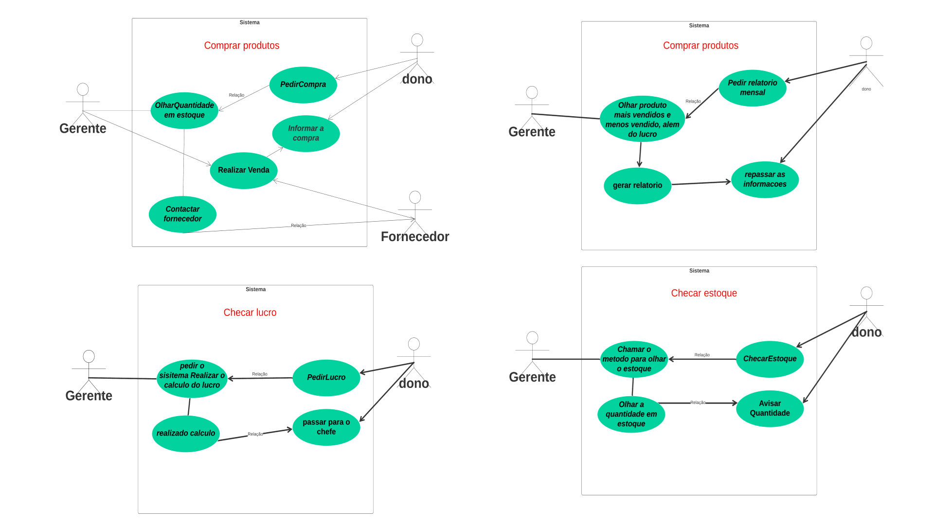
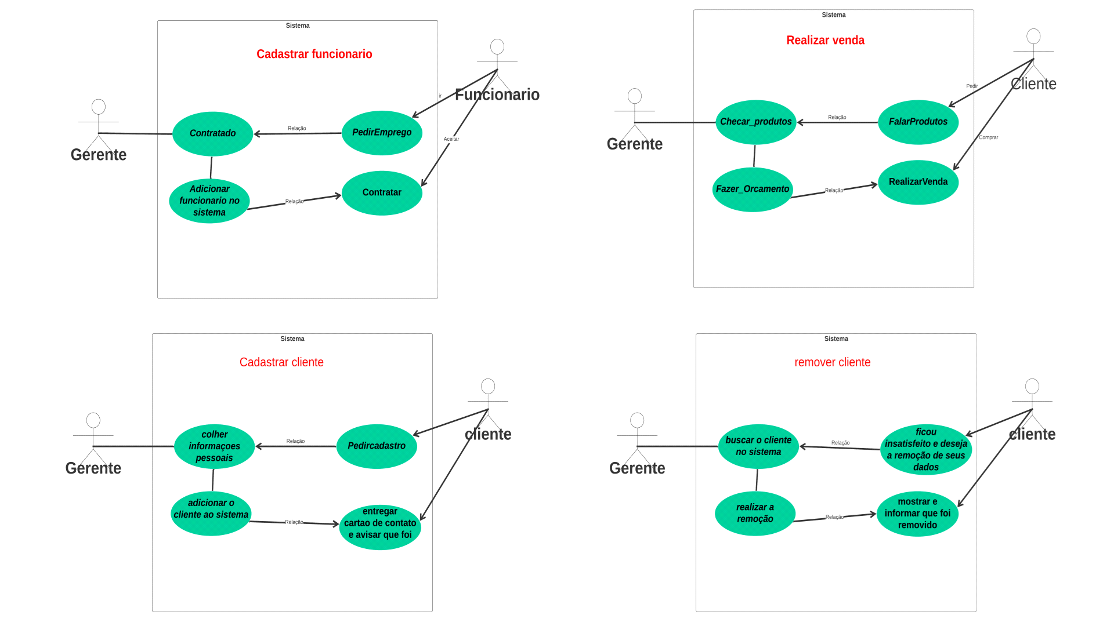

Referências
Os seguintes documentos serviram de base para o levantamento de requisitos funcionais do sistema:

Especificações complementares
Além dos requisitos funcionais identificados e descritos na seção 3, foram produzidos os seguintes artefatos de especificação complementares:

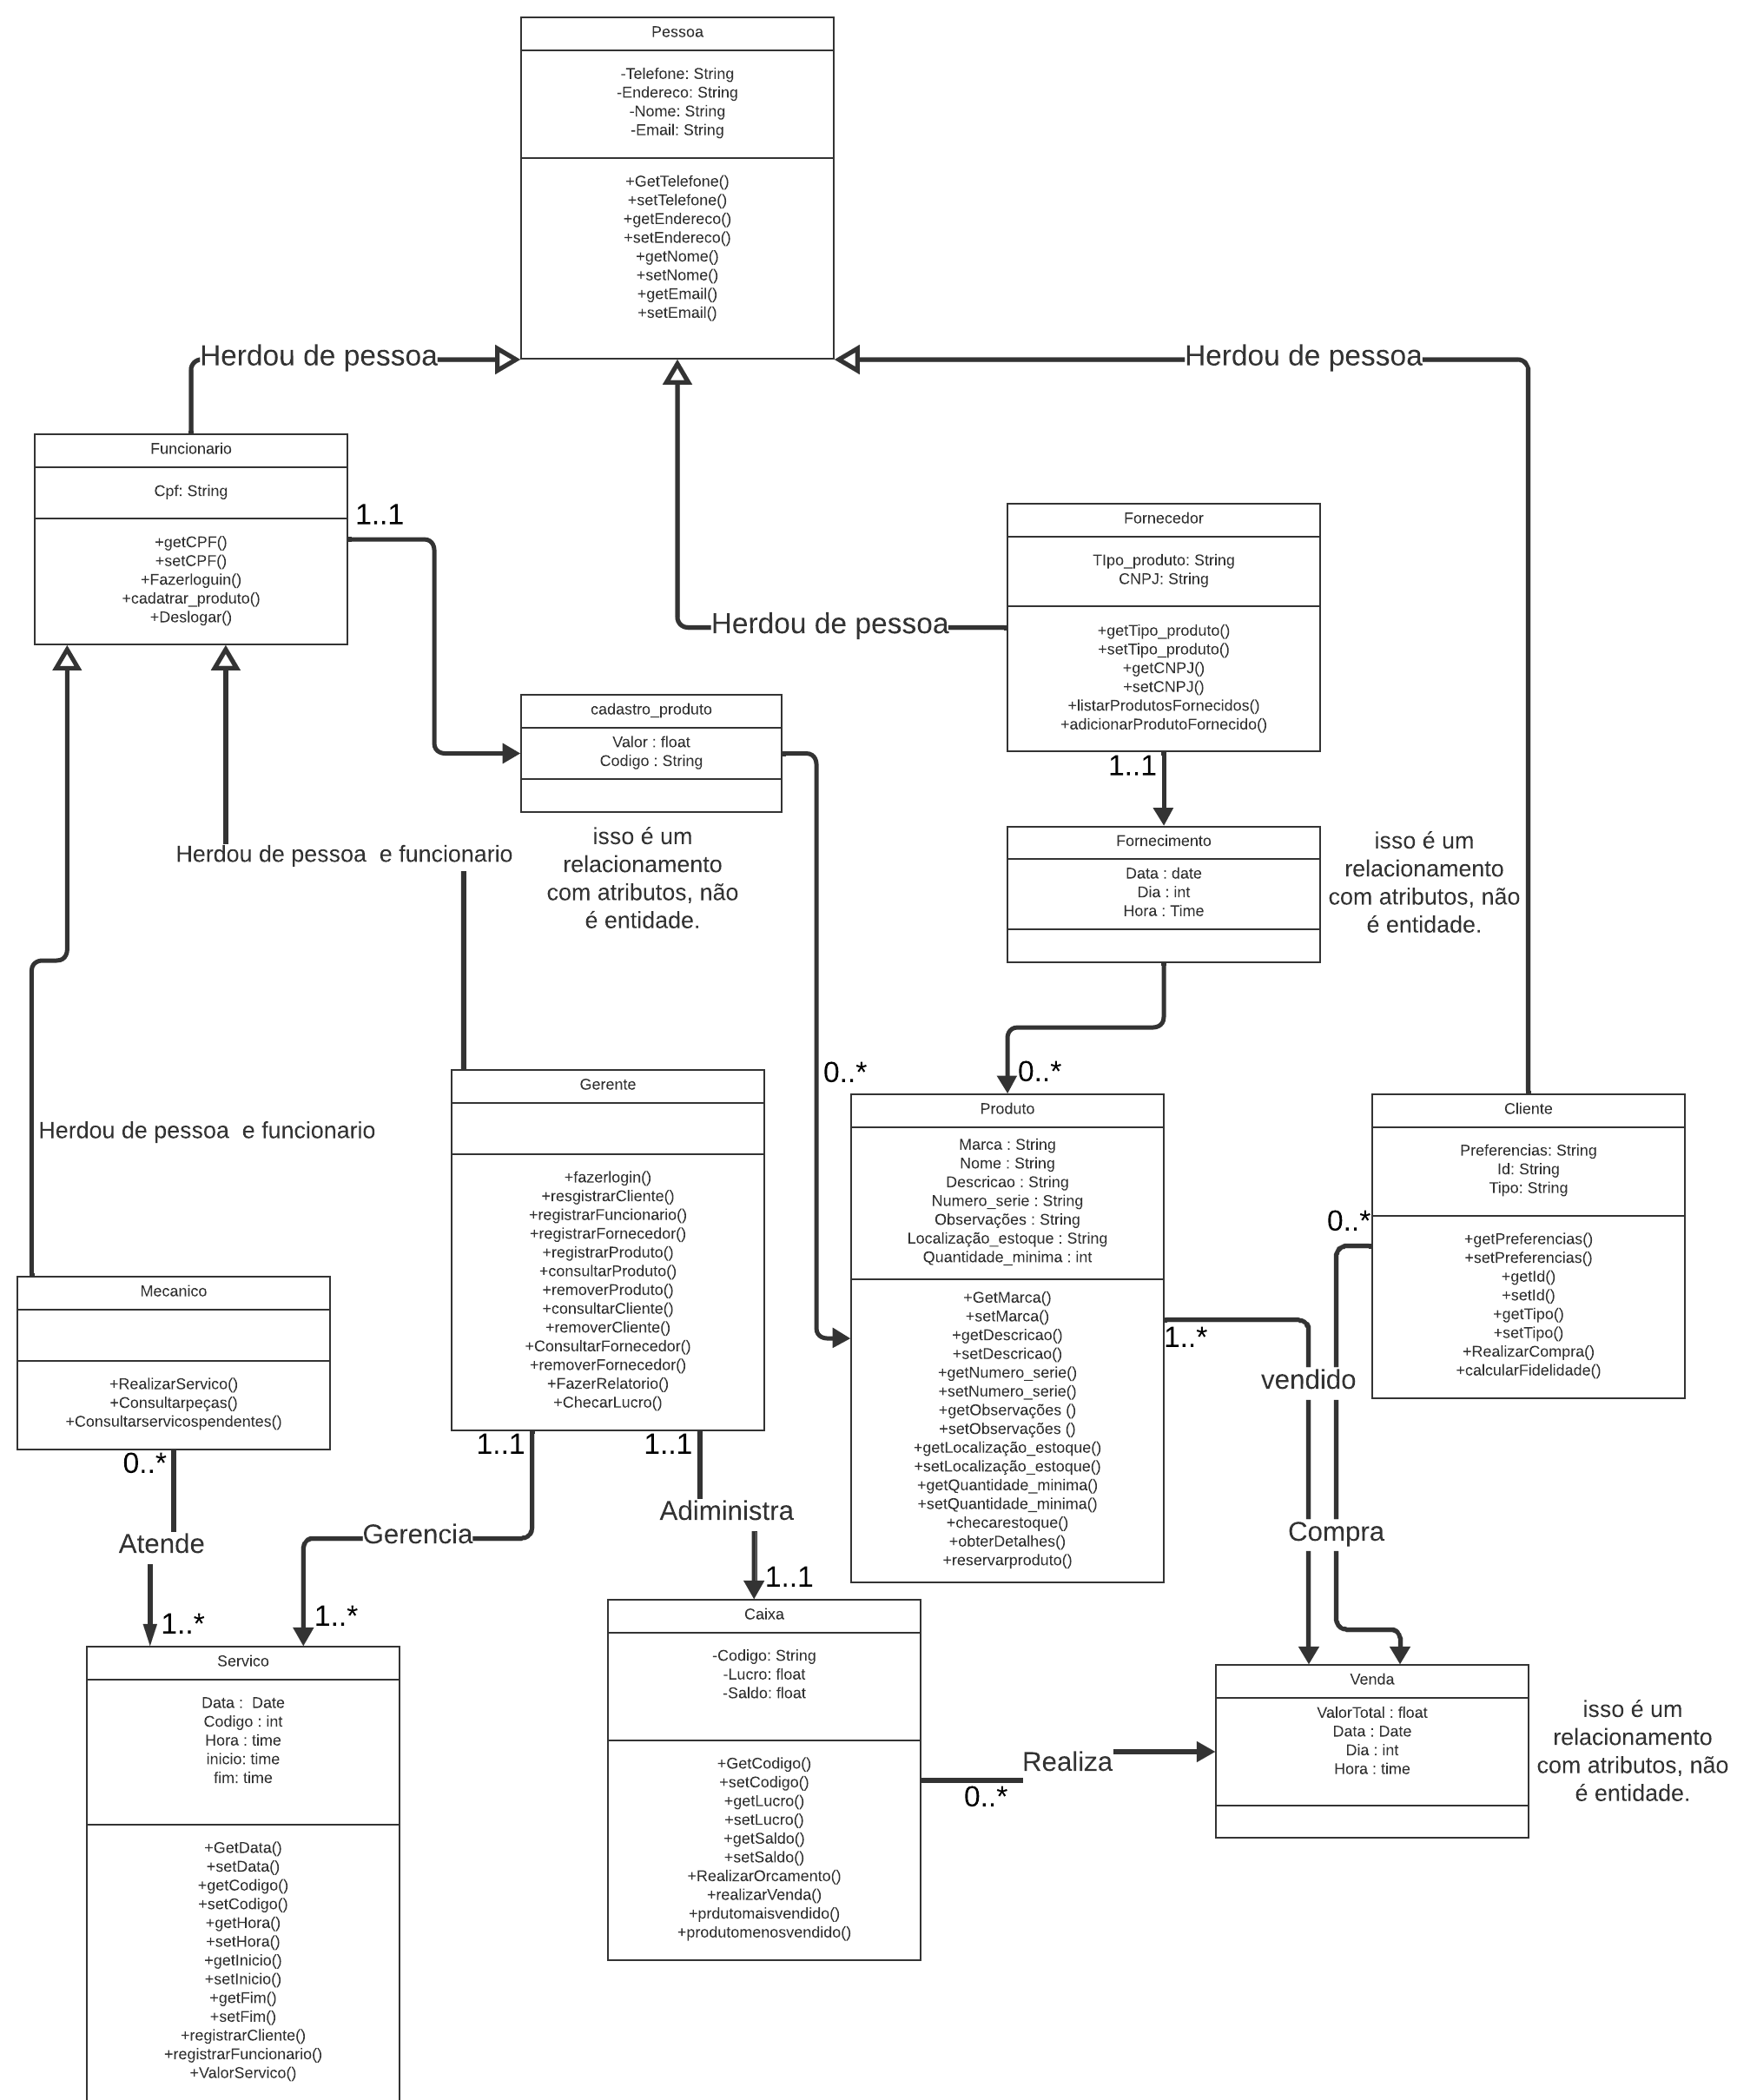
Link do Diagrama de classes:

https://lucid.app/lucidchart/d9a61dd6-4b4d-412e-9b63-524aa774e176/edit?viewport_loc=35%2C1179%2C1623%2C801%2CHWEp-vi-RSFO&invitationId=inv_26e93dcf-8c85-45b0-b4f7-9c40f2e8d966

Diagrama de sequencia

Ator: gerente
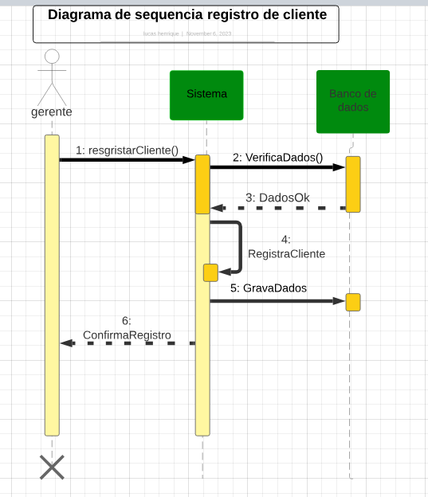

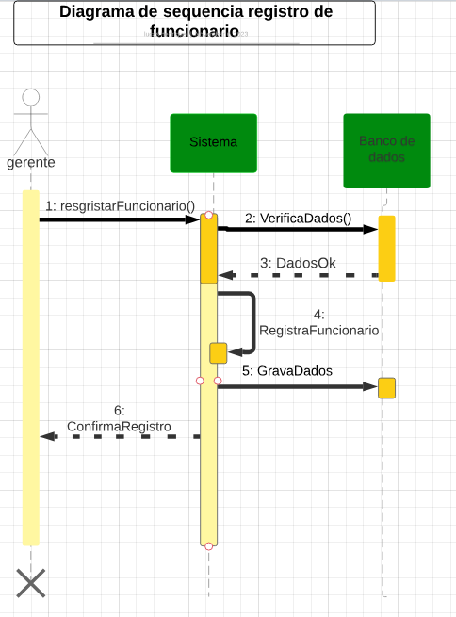

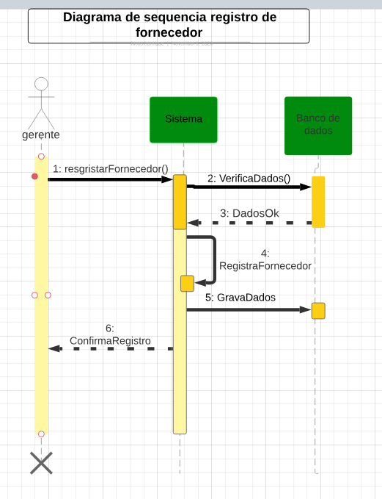

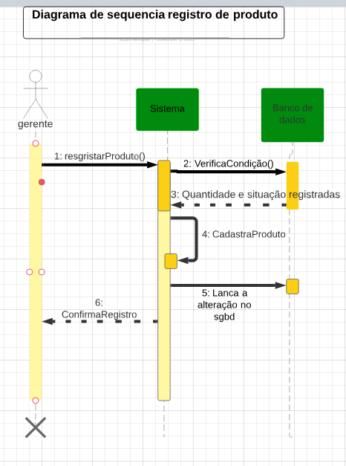

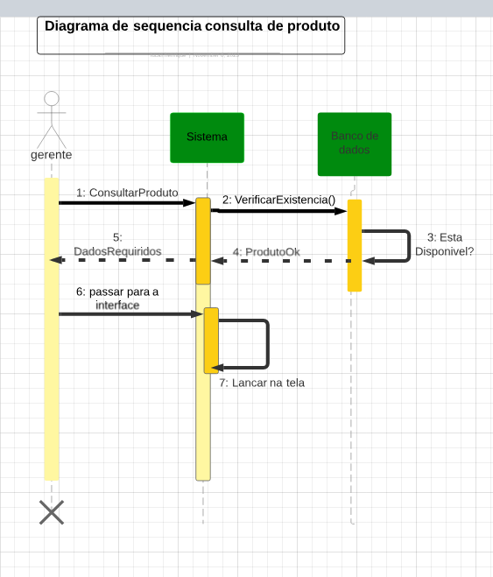

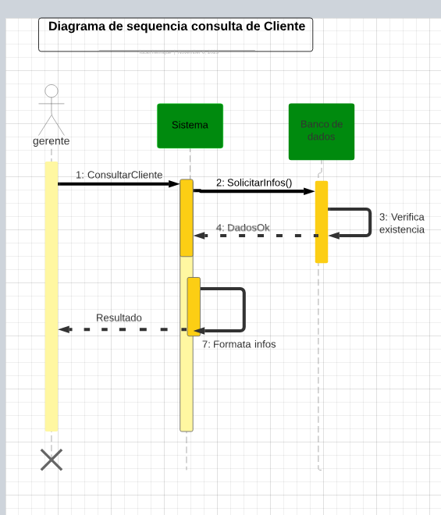

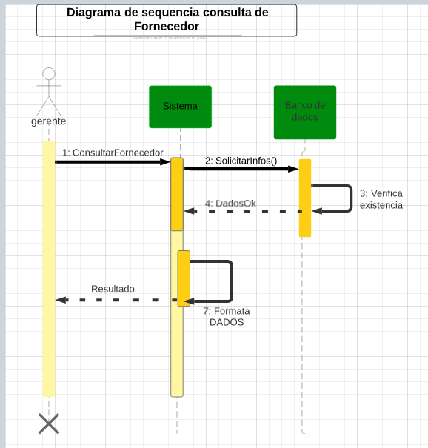

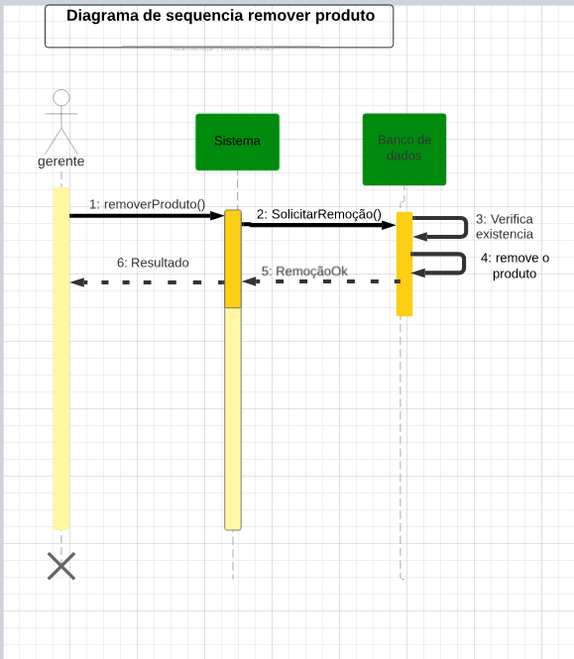
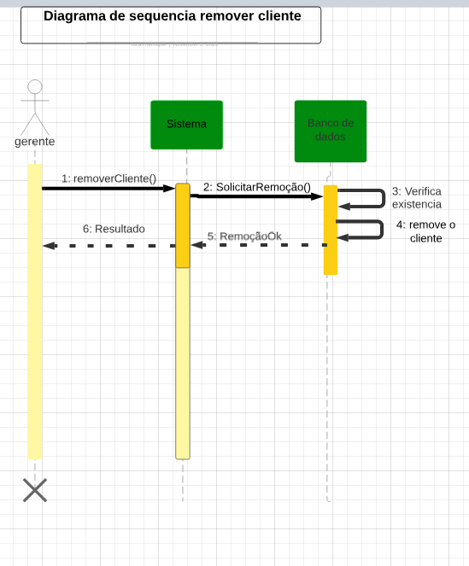

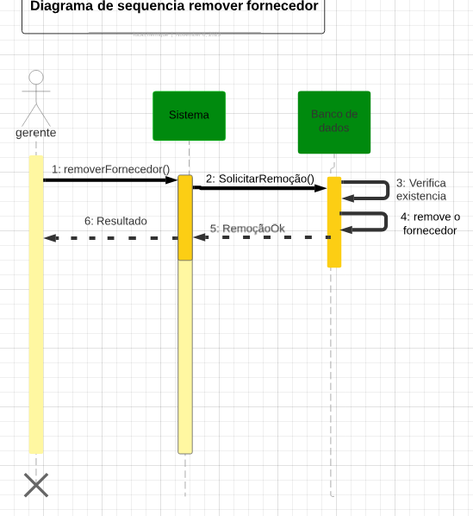

Ator: Mecânico

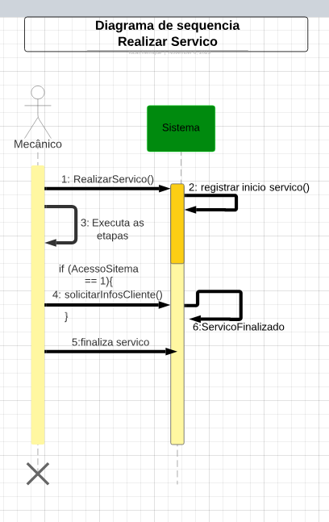

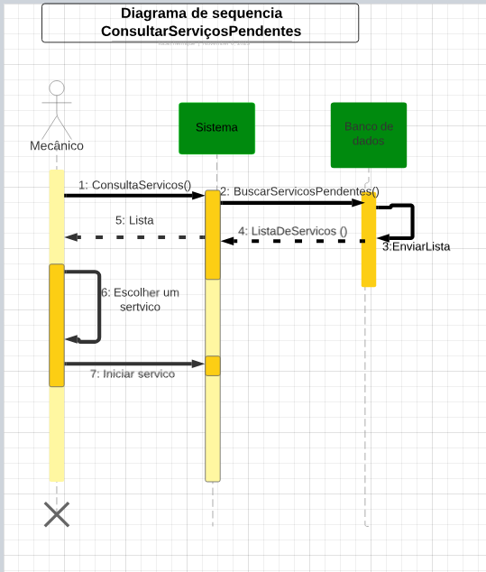

Ator: Fornecedor

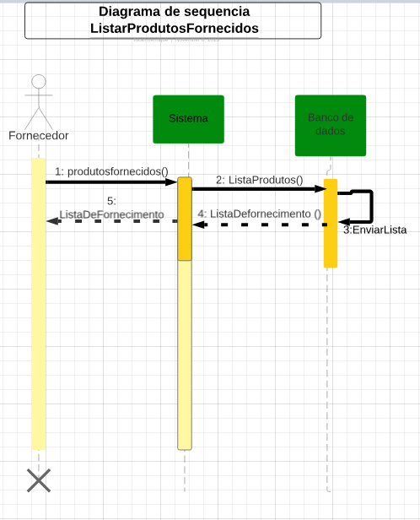

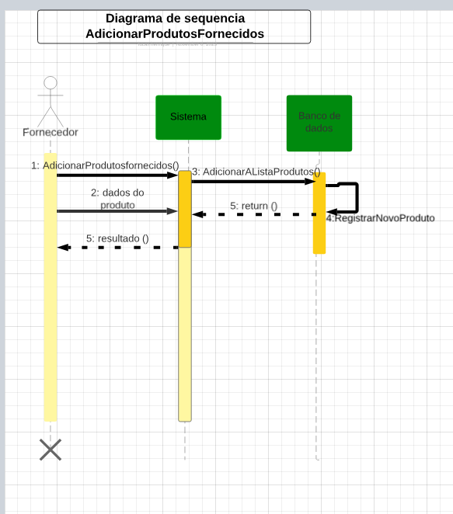

Ator: Cliente

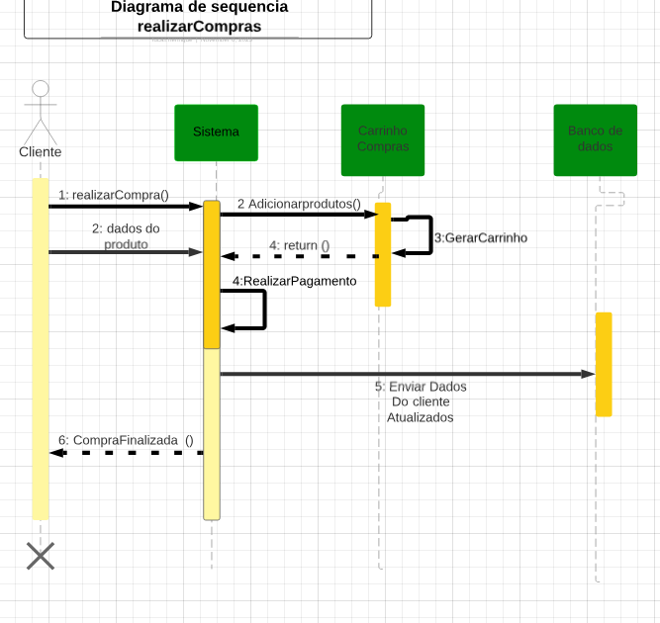

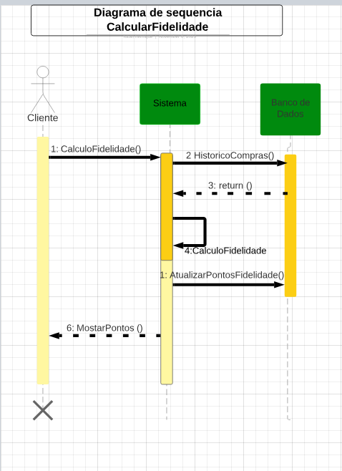

BPMN nivel 2:

Nota: Dar Zoom para poder ver, com bastante zoom fica visível. Tentei colocar mais largo mais ficou ruim também.
OBS: por algum motivo a imagem fica bugada com zoom, para melhor visualização retire o zoom da página.

Projeto Integrador N3:
- Diagrama de caminho crítico.

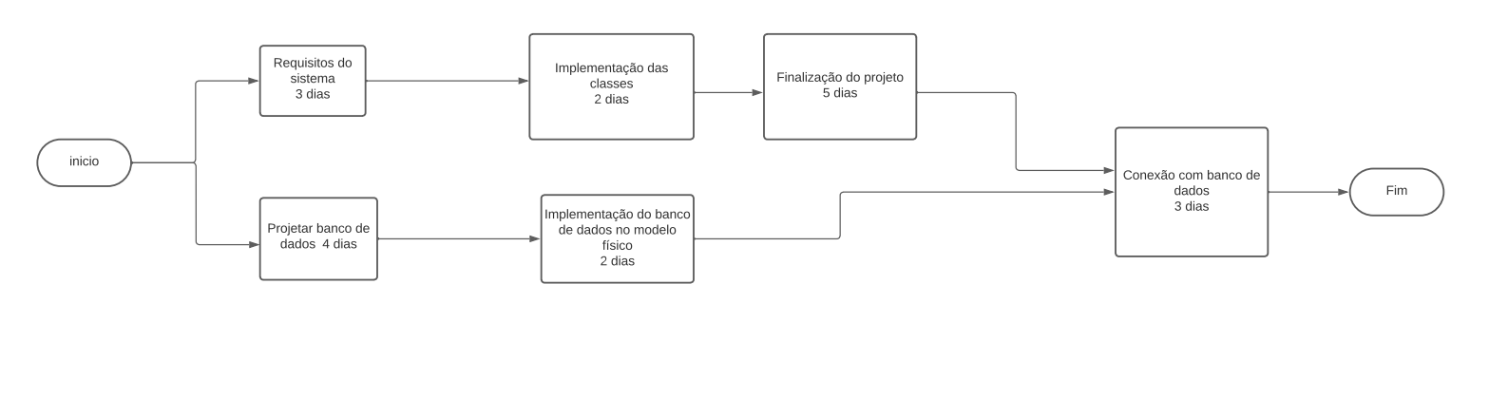

- Planilha de cronograma do projeto

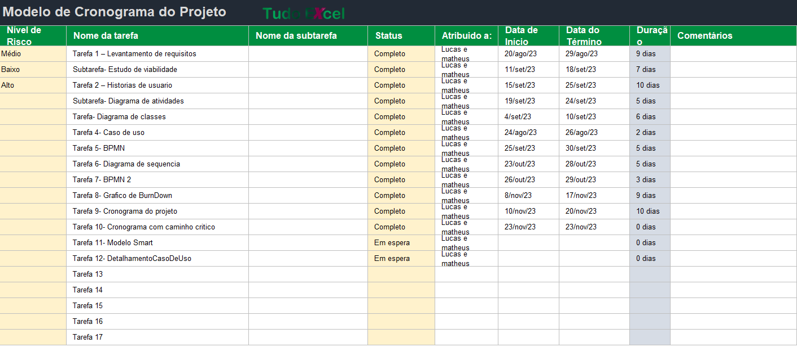

- Gráfico de BurnDown

